امتحان شهادة التعليم المتوسط التجريبي
المستوى :الرابعة متوسط دورة :ماي 2022
اختبار في مادة العلوم الفيزيائية والتكنولوجية

الجزء الأول:(12ن)
التمرين الأول:(6ن)

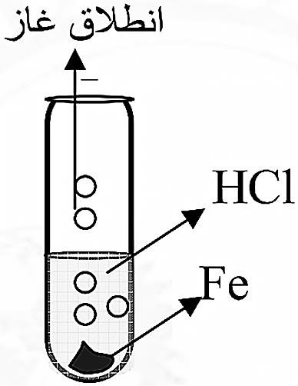


- خلال حصة الاعمال التطبيقية وضع الاستاذ امام التلاميذ قطعة من الحديد (Fe) في انبوب اختبار ثم اضاف كمية مناسبة من محلول شاردي صيغتهHCl(_{(aq)}) وطلب منهم كتابة ملاحظاتهم، فكانت بعض الملاحظات كالتالي:
الوثيقة
-
1
-

(
aq)

(
s
)

- الفوج 1: نلاحظ حدوث فوارن وانطلاق فقاعات غازية.
- الفوج 2: نلاحظ ظهور لون اخضر فاتح في الانبوب.
- من خلال ملاحظة كل فوج وبالاعتماد على مكتسباتك:
- سم المحلول الذي استعمله الاستاذ في التجربة ثم اعط صيغته الشاردية؟
- سم النوع الكيميائي المسؤول عن انطلاق الفقاعات الغازية ثم وبين كيف يتم الكشف عنه تجريبيا.
- بين المدلول الكيميائي لما لاحظه الفوج) 2(.
- اكتب معادلة التفاعل الكيميائي الحاصل داخل الانبوب بالصيغتين:
أ( الشاردية. ب( الاحصائية )الجزئية(.
ب( حدد الافراد الكيميائية المتفاعلة والافراد الكيميائية الناتجة بعد نهاية التفاعل.
التمرين الثاني:(6ن)
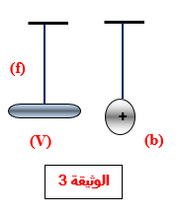
من اجل دراسة بعض الظواهر الكهربائية والميكانيكية. قام فوج من التلاميذ قام بتقريب قضيب زجاجي (V)مدلوك بقطعة حرير و معلق بواسطة خيط (f) عازل إلى كرية (b) خفيفة و مكهربة بشحنة موجبة و معلقة بواسطة خيط عازل. الوثيقة3.

- حدد نوع الشحنة الكهربائية التي يحملها القضيب الزجاجي (V)
بعد دلكه.
- صف ما الذي يحدث للكرية (b). مع التفسير.
- صنف نوع الفعل الميكانيكي بين الجمل الميكانيكية:
- القضيب الزجاجي (V) و الخيط (f).
- القضيب الزجاجي (V) و الكرية (b).
- إذا علمت أن الخيط (f) يطبق قوة على القضيب الزجاجي (V) قيمتها F= 1N.
- مثل القوة التي يطبقها الخيط (f) على القضيب الزجاجي (V) بشعاع.
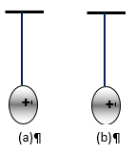
السلم : $1Cm →0.5 N$
- اذكر مميزاته
- قام التلاميذ باستبدال القضيب بكرية a)) مكهربة بشحنة موجبة كما في الوثيقة 4
- صف ما يحدث ثم مثل الفعلين المتبادلين بين الكريتين

الجزء الثاني :(08ن)

الوضعية الادماجية : ( 8 ن )
بعدما انتقلت عائلة احمد الى بيتهم الجديد لاحظت الام ان التيار الكهربائي انقطع عن المدفأة الكهربائية عند تشغيلها مع العلم ان استطاعتها ,و حين قامت بتشغيل الفرن الكهربائي و المكواة والمصباح و المدفأة في ذات الوقت انقطع التيار الكهربائي عن البيت كله . كما ان احمد تعرض لصدمة كهربائية بمجرد لمسه للهيكل المعدني للفرن .
2,5 kw
بالاعتماد على مخطط الدارة الكهربائية المنزلية الموضح ادناه اجب على الأسئلة التالية :
1) ما سبب انقطاع التيار الكهربائي عن المدفأة الكهربائية ؟ برر اجابتك 1.5 ن
- اقترح حلا لتشغيل المدفأة 0.5 ن
2)ما سبب تعرض احمد لصدمة كهربائية ؟اعط حلولا للمشكل 2 ن
3)ما سبب انقطاع التيار الكهربائي عن كامل المنزل ؟برر اجابتك 1.5 ن
-اذكر حلا لاصلاح الخلل . 0.5 ن
4) اعد رسم المخطط مبينا عليه التعديلات والاضافات التي تراها مناسبة لحماية الأجهزة والأشخاص من اخطار التيار الكهربائي. 2 ن
